ООО «ПРЕМИУМ ТЕХНО»

Юридический адрес: 443066, Самарская обл., р/сч. 40702810001400002093
Самара, переулок Безымянный 2-ой, д.1, оф.319 кор/с30101810300000000881
Фактический адрес: 443066, Самарская обл., Ф-Л ПРИВОЛЖСКИЙ ПАО
г. Самара, переулок Безымянный 2-ой, д.1, оф.319 БАНК "ФК ОТКРЫТИЕ"
т. +79967289733, +79170116270 Каримов Фарит ОГРН 1196313041539 Е-mail:info@premium-t.ru ИНН/КПП 6318046262\631801001
Коммерческое предложение для партнёров
Прошу рассмотреть возможность поставки в Ваш адрес следующей продукции:
Цены на 01.01.2020г. (Материал латунь)
№ | Наименование | Изображение | Единица изм-я | РРЦ, руб. в т.ч. НДС 20%
1 | Редуктор кислородный  БКО 50-4 (латунь)  «Premium» | 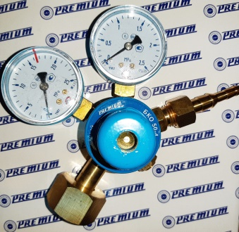 | шт. | 1050,00
2 | Редуктор пропановый  БПО 5-4 (латунь)  «Premium» | 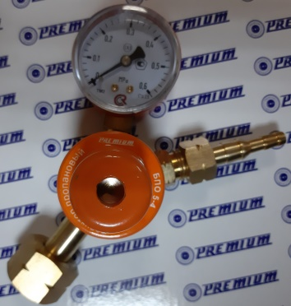 | шт. | 950,00
3 | Редуктор углекислотный  УР 6-4 (латунь)  «Premium» | 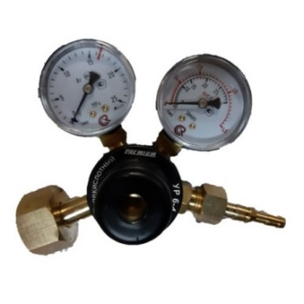 | шт. | 1050,00
4 | Редуктор ацетиленовый  БАО 5-4 (латунь)  «Premium» | 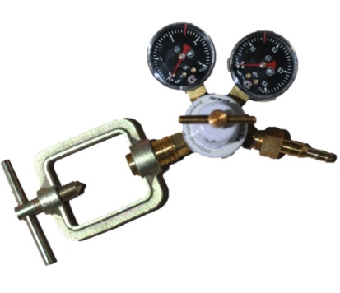 | шт. | 1160,00
5 | Регулятор расхода  У30/АР40 КР (латунь)  «Premium» | 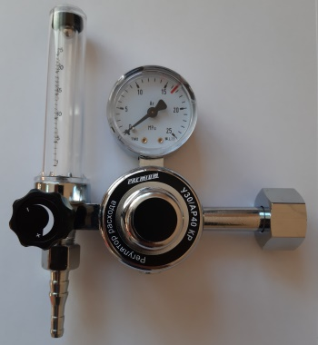 | шт. | 1950,00
6 | Регулятор расхода У30/АР40 КР2 (латунь) «Premium» | 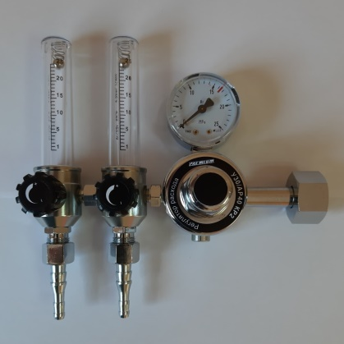 | шт. | 2310,00
7 | Регулятор расхода  У30/АР40 КР с нагревом 36V (латунь) «Premium» | 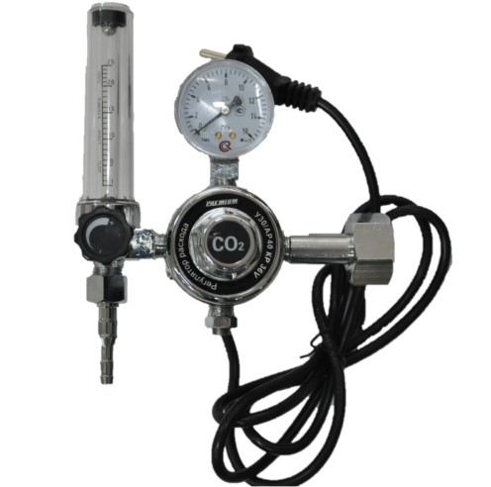 | шт. | 2970,00
8 | Регулятор расхода  У30/АР40 КР с нагревом 220V (латунь) «Premium» | 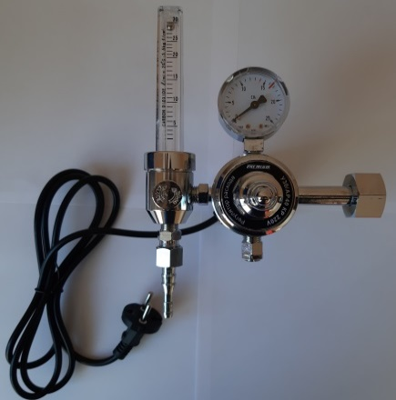 | шт. | 3190,00
9 | Подогреватель редуктора (латунь) «Premium» | 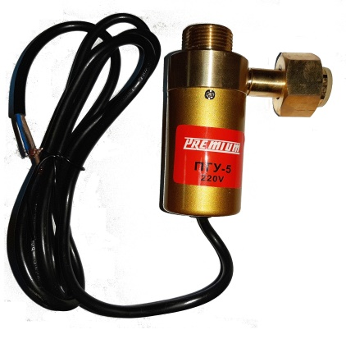 | шт. | 1650,00
10 | Клапан огнепреградительный  КОГ М16*1,5 (латунь) «Premium» | 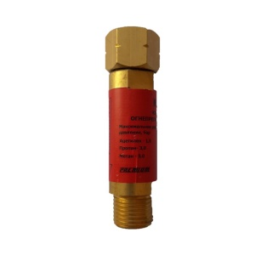 | шт. | 390,00
11 | Клапан огнепреградительный  КОК М16*1,5 (латунь)  «Premium» | 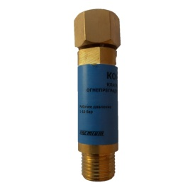 | шт. | 390,00
12 | Резак пропановый 140П «Premium» | 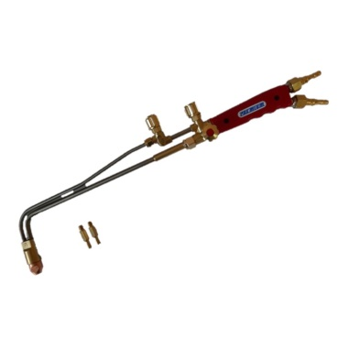 | шт. | 1870,00
13 | Резак пропановый  Р3П-32 1000мм «Premium» | 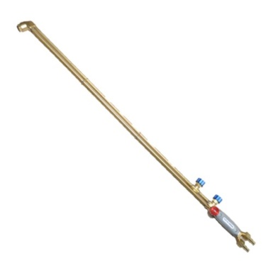 | шт. | 2310,00
14 | Кабельная вилка 10-25 (латунь)  «Premium» | 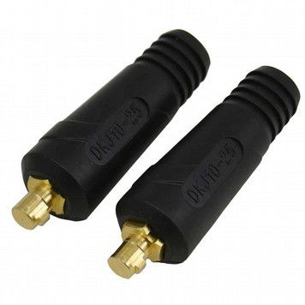 | шт. | 100,00
15 | Кабельная розетка 10-25 (латунь) «Premium» | 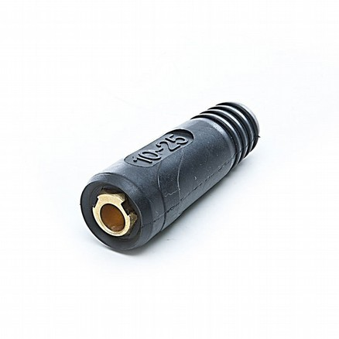 | шт. | 110,00
16 | Панельная розетка 10-25 (латунь) «Premium» | 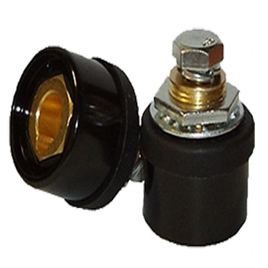 | шт. | 170,00
17 | Кабельная вилка 35-50 (латунь)  «Premium» | 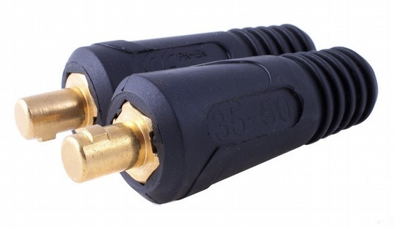 | шт. | 150,00
18 | Кабельная розетка 35-50 (латунь) «Premium» | 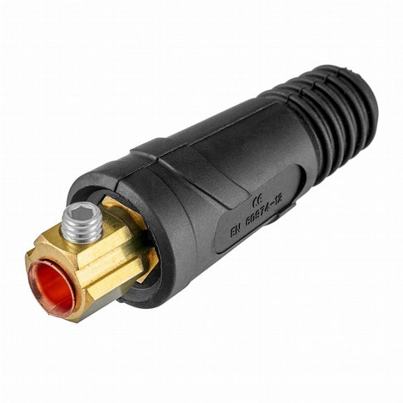 | шт. | 180,00
19 | Панельная розетка 35-50 (латунь) «Premium» | 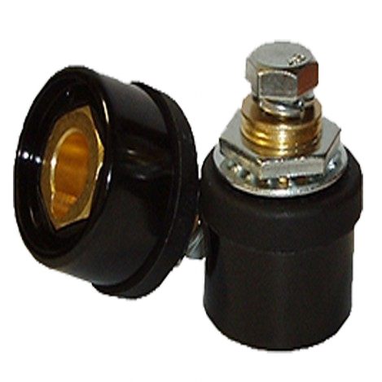 | шт. | 220, 00
20 | Смеситель газа  AR/CO2 СГ-01  «Premium» | 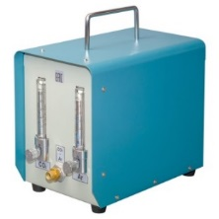 | шт. | 22000,00
21 | Машина газорезательная  CG-30-1Р «Premium» | 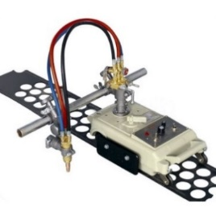 | шт. | 26400,00
22 | Электрододержатель  ED 2300 (латунь)  «Premium» | 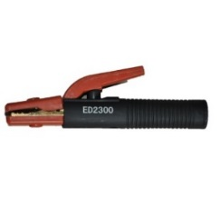 | шт. | 500,00
23 | Электрододержатель  ED 2400 (латунь)  «Premium» | 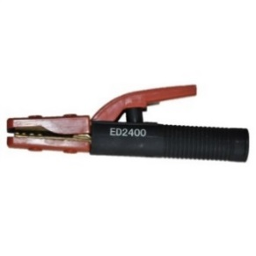 | шт. | 550,00
24 | Электрододержатель  ED 2500 (латунь)  «Premium» | 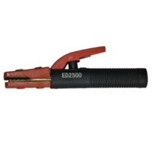 | шт. | 610,00

Весь ассортимент в наличии на складе.
С Уважением, ООО « Премиум Техно» Каримов Фарит
т. 8-996-728-97-33 раб. 8-917-011-62-70

